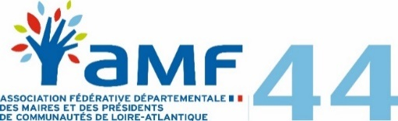
ORDRE DU JOUR
DU CONSEIL D’ADMINISTRATION
DU LUNDI 3 AVRIL 2017
De 9h30 à 12h00

- CAP MARIAGE – Intervention de Madame Claire HOLSTEYN à 9 h 30

- Adoption des comptes rendus des Conseils d’ Administration du 06/01/2017 et 27/02/2017

- Désignation à des Commissions
- Conseil Départemental de la Citoyenneté et de l’Autonomie (CDCA)
- CORA Comité Opérationnel de lutte contre le Racisme et l’Antisémitisme
- Préparation de l’Assemblée Générale du 30 Juin 2017 à Sainte-Pazanne
Programme :
- Présentation Réseau Manger Local
- Présentation des services offerts par Internet et la Commande Publique, notamment le site internet du Pellerin
- Présentation du nouveau site internet de l’AMF 44
- Intervention de la Gendarmerie
- Intervention de Mr de la GATINAIS sur le thème « Histoire Industrielle de Loire-Atlantique »

- Programme des réunions du 3ème trimestre
- Réunion le 21/06 à Ligné en partenariat avec le CNFPT sur la lutte contre le gaspillage alimentaire en restauration collective

- Point sur les Commissions Départementales et Nationales
- Réunion sur les Valeurs locatives le lundi 24 avril de 14 h à 17 h à la Direction Régionale des Finances Publiques (DRFiP) 4 Quai de Versailles à Nantes

- Intervention à 11 h de Mr AUBRIT (ORANGE)
Présentation du nouveau service aux collectivités « Mieux gérer vos dommages réseaux »

- Questions diverses
- Conseil d’Administration du 21/04/2017 à la Communauté de Communes de Nozay, visite de l’installation GRT Gaz
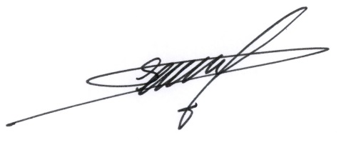
- CDCI du 30/06/2017 (la GEMAPI)
- Rencontre Réseau local de la Sarthe
Le Président

Maurice PERRION

